Zápis zo 33. stretnutia RC Nitra v rotariánskom roku 2025/2026 dňa 1.6.2026
v penzióne ARTIN

Prítomní: R. Plevka, K. Pieta, M. Svoreň, A. Tóth, Ľ. Holejšovský, J. Dóczy, M. Poništ, J. Bilický, L. Gáll

Hostia: Dominika Shataginová, Peter Stodola

Ospravedlnení: D. Peškovičová, A. Havranová, P. Galo, L. Tatar, K. Lacko-Bartoš, J. Stoklasa, L. Hetényi, G. Tuhý, P. Szabo, V. Zabavin, P. Kvačkay
Stretnutie klubu otvoril a viedol prezident klubu Robert Plevka.
Pred klubovým stretnutím sa stretlo predstavenstvo klubu na prebratie témy finančných záležitostí klubu, finančný denník, čerpanie 2% z daní a pod. V prílohe zápisu je podrobný rozpis financií. Prosíme členov o kontrolu a vyrovnanie prípadných rozdielov.
Na úvod klubového stretnutia nás prezident klubu privítal našu dnešnú hosťku p. Dominiku Shataginovú, ktorá nám dnes v rámci svojej prezentácie porozpráva o investičnom nákupe nehnuteľností v zahraničí.
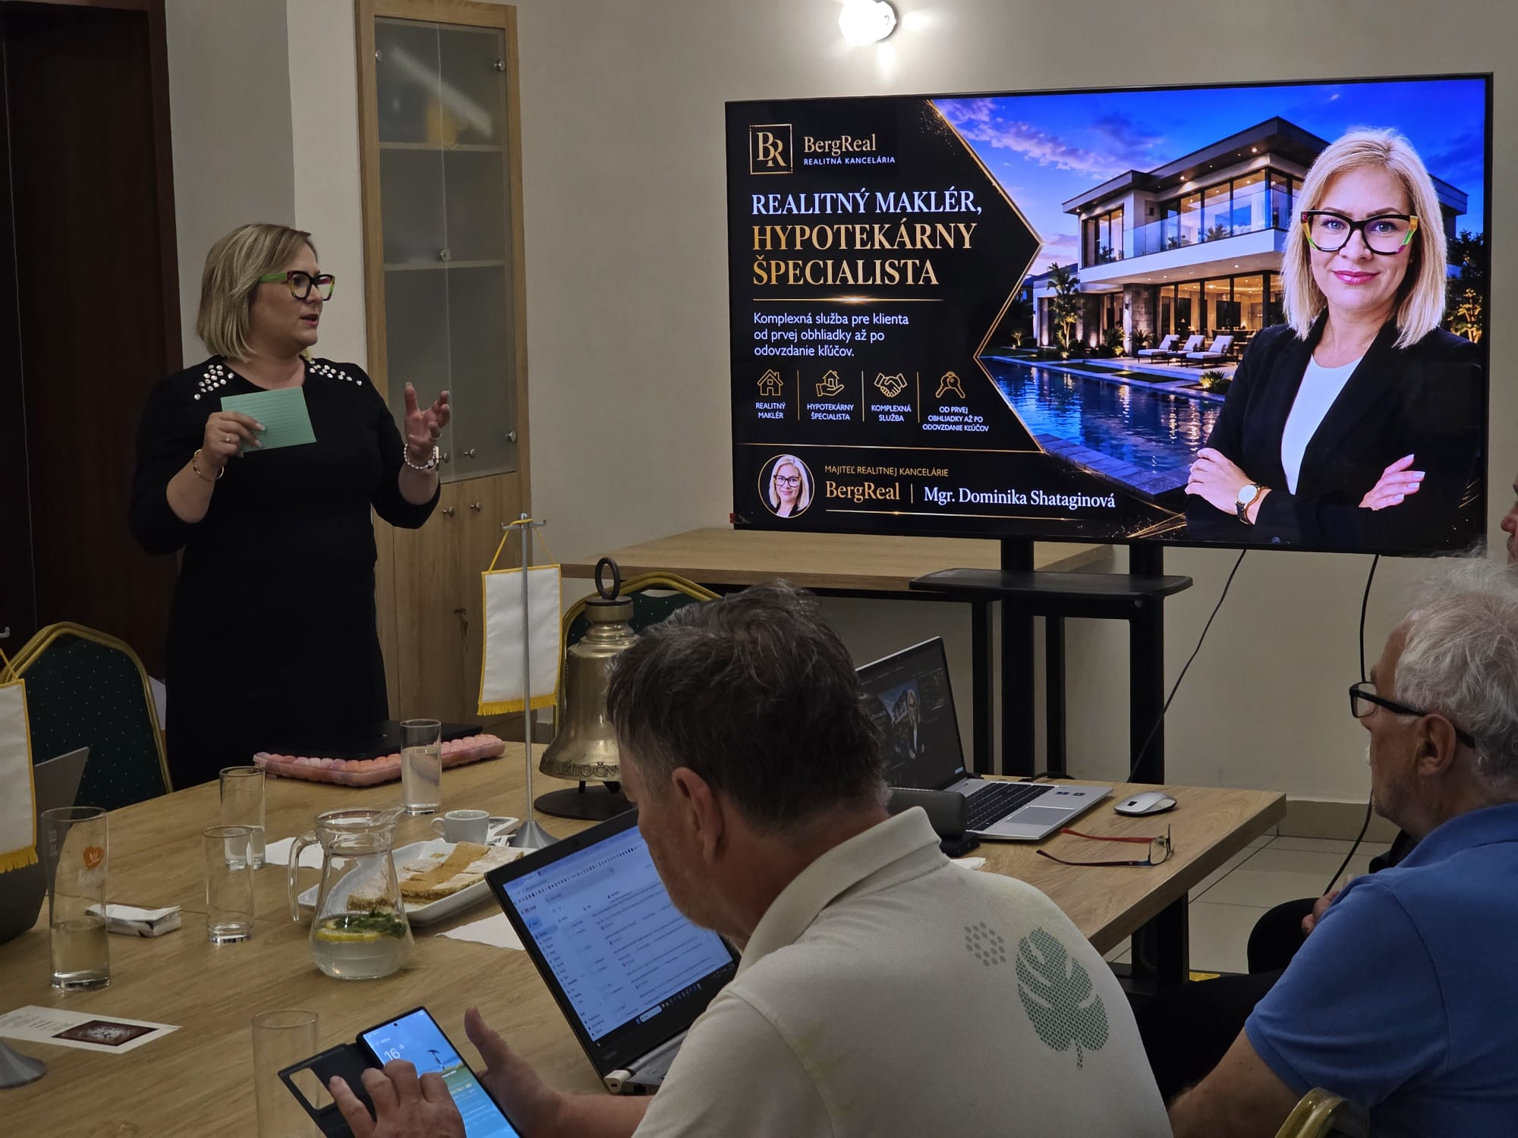
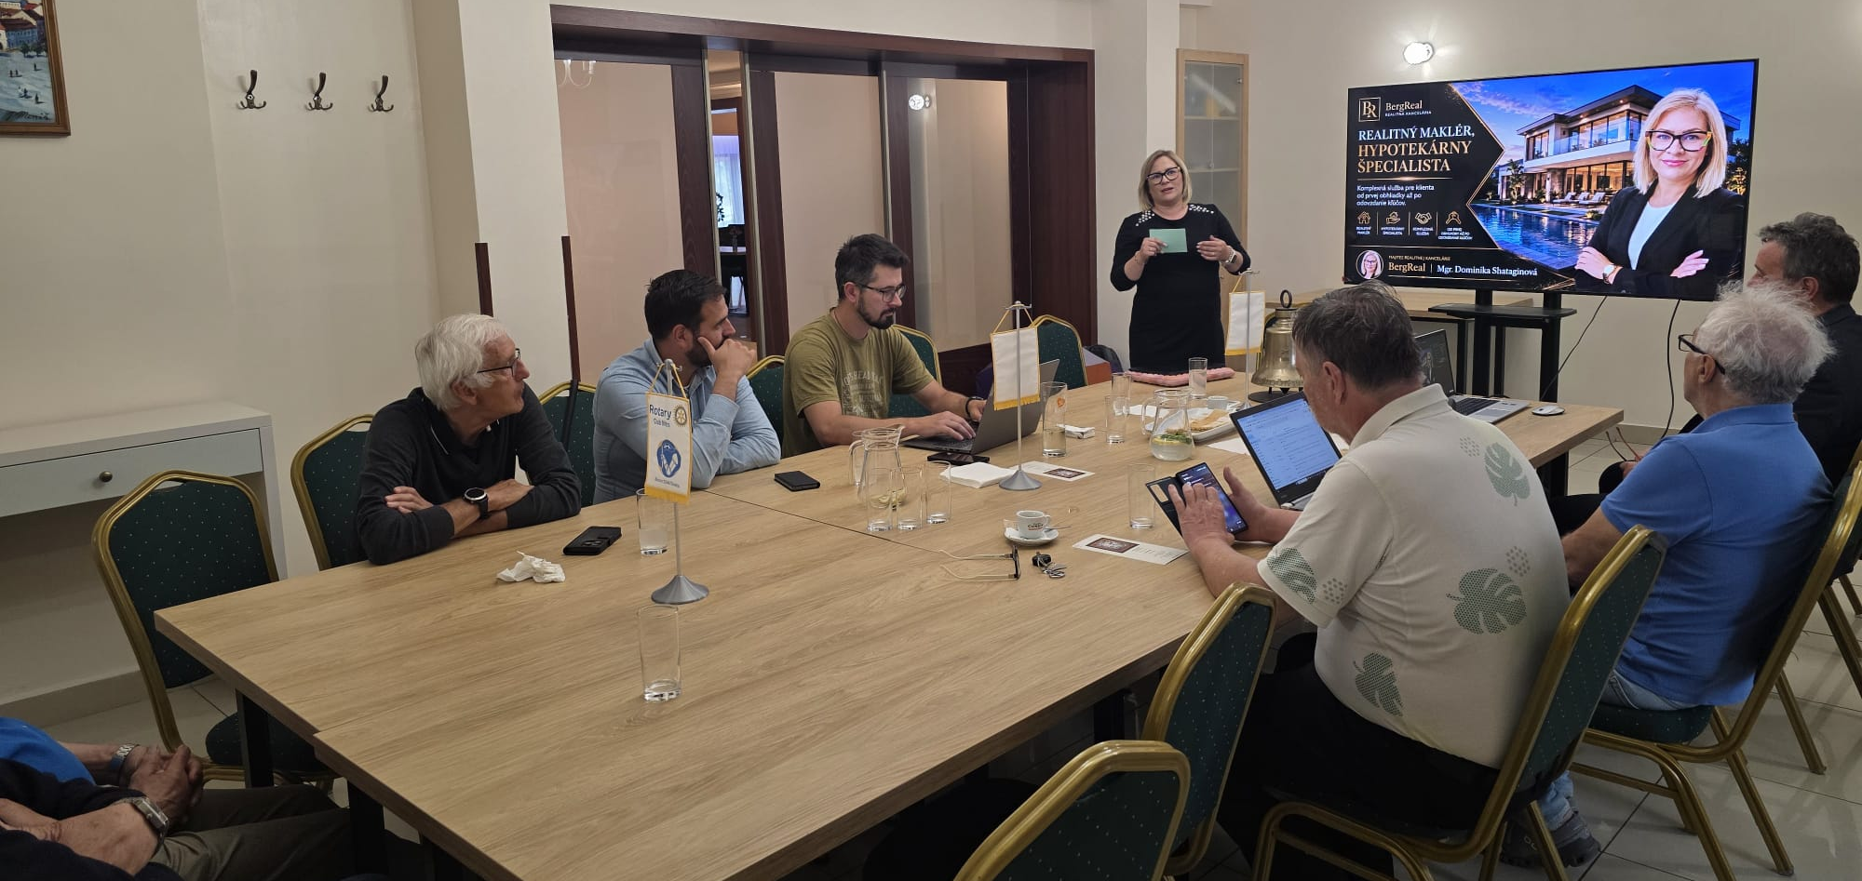
10 rokov pôsobila v Rakúsku v Bergu. Pôsobila vo VÚB banke ako hypotekárny špecialista, následné rozšírenie portfólia o iné bankové subjekty a realitný odbor. Aktuálne sa zameriava najmä na realitný segment vo svojej kancelárii BergReal 15 rokov.
Aktuálne s klientami rieši investičné nákupy nehnuteľností nie len na Slovensku.
Vzťahy sú veľmi dôležitou súčasťou jej práce a často z nich vznikajú dlhodobé priateľstvá.
Slovensko bolo v minulosti atraktívnou krajinou investovania do nehnuteľnosti, ale počas posledných dvoch rokov sa tento trend zmenil. Aktuálne je výhodnejšie investovanie v zahraničí, napr. aj Rakúsko – upozorňuje tiež na rozdiely medzi systémovou ochranou Rakúsko vs. Slovensko.
Prístup klientov je dnes zameraný skôr systémom „chcem riešiť situáciu a vy čarujte...“ Pravé preto sa p. Dominika snaží poskytovať komplexné služby od realitného makléra cez hypotekárneho špecialistu až po advokátske služby. V tomto znení spomína silu osobných referencií, ktoré sú jadrom jej marketingovej stratégie. Najväčšou hodnotou je dôvera.
Vo voľnej diskusii sme sa rozprávali o rozdieloch nákupov resp. života a životného štýlu Slovensko vs. Rakúsko. Množstvo ľudí zo Slovenska si kupuje v Rakúsku nehnuteľnosti, kvôli možnosti žitia v anonymite, najmä v Bratislave.
Lacko Gáll oslavoval narodeniny, tak sme si spolu dali prípitok a popri tom spomína, že sa v rámci svojich narodenín zúčastnil elektronickej aukcie obrazov a podarilo sa mu získať už druhý obraz od autora Róberta Jančoviča, ktorý vyšiel zo štúdií od známeho umelca Albína Brunovského.
Na záver stretnutia prezident informoval o ukončení členstva nášho priateľa Pavla Kvačkaya. Prajeme mu do budúceho života všetko dobré.

Úlohy:
- Do skrinky boli uložené prvé archívne dokumenty. Klubová zástava, klubové vlajky malé, náučné dokumenty k Rotary, archívne vlajky od partnerov, členské zoznamy D 2240. Kľúč od skrinky bude mať vždy aktuálny prezident a sekretár klubu.

Dištriktové podujatia:
- Dňa 5.6.2026 o 16.00 hod. v reštaurácii Konský Dvor Brzotín bude oslava 20. výročia založenia RC Rožňava, srdečne nás pozývajú.

Rotary International Convention 2026 a 2027
2026
Termín: 13. – 17. jún 2026
Miesto: Taipei, Taiwan
Hlavné dejiská: Farglory Dome (Taipei Dome) a Taipei Nangang Exhibition Center (TaiNEX)
Preconvention: 12. – 13. jún 2026, Rotary Youth Exchange Banquet a Preconvention

2027
Termín: 26. – 30. jún 2027
Miesto: Barcelona, Španielsko
Dejisko: Fira de Barcelona

Poznámka k 2027: Pôvodne sa mal konať v Dubaji, ale Rotary International presunulo konvent do Barcelony kvôli aktuálnej neistote v regióne. Očakáva sa účasť do 20 000 ľudí zo 140+ krajín.

Klubové podujatia:
- Ukončenie rotariánskeho roka bude dňa 19. 6. 2026 o 18.00 hod. v Bugánke.
- 26.9.2026 sa bude konať tradičný charitatívny Golfový turnaj na Sliači v spolupráci s RC Banská Bystrica. Je vítané, ak je to možné, aby sa naši členovia pokúsili zohnať nejaké vecné ceny do tomboly.

Financie:
Aktuálny zostatok na klubovom účte je približne 12 tis. Eur z čoho suma 3360,04 EUR musí byť vyčerpaná do konca tohto roka.

Zapísal: Michal Poništ, sekretár klubu

Robert Plevka, prezident Rotary klubu Nitra 2025/2026



